Avaliação trimestral 2
Português
Nome ___________________________________________________ Data ___– ___ – ___

I
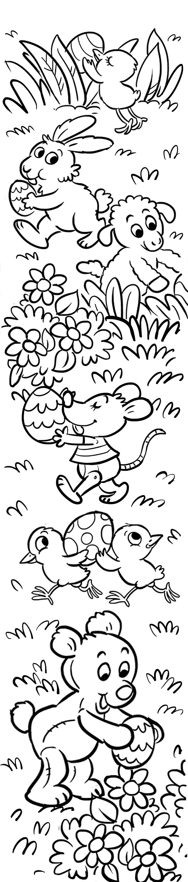
1. Lê o texto.
Surpresas de Páscoa

No jardim, os brinquedos começaram a encontrar cada vez mais ovos de Páscoa! “Está aqui um ovo!”, gritou um Rato.
“E aqui estão mais!”, exclamou o Carneirinho. Mas, quando os brinquedos se aproximaram do fundo do jardim, viram alguém atarefado no meio dos arbustos.
“Olhem!”, gritou o Ursinho. “É o Coelhinho da Páscoa!”
O Ursinho tinha razão! Lá estava o Coelhinho da Páscoa, rodeado por um bando de pintainhos que escondiam o último ovo entre as flores.
“Feliz Páscoa!”, exclamaram os pintainhos. “Hoje somos os ajudantes do Coelhinho da Páscoa e estamos a ajudá-lo a esconder os ovos!”
Mas, quando o Coelhinho da Páscoa se voltou e viu a coleção de ovos que os brinquedos tinham juntado, não ficou nada satisfeito.
“Que brinquedos feios e malcomportados!”, exclamou o Coelhinho. “Estes ovos estavam escondidos para que as crianças os encontrassem! Agora, como é que eles vão poder fazer a caça ao ovo da Páscoa?”
Que grande asneira eles tinham feito. Todos os brinquedos baixaram as cabeças, envergonhados. O que poderiam eles fazer para remediar a situação?
Mas, nesse exato momento, um dos pintainhos teve uma excelente ideia. “Não te preocupes!”, afirmou ele. “Se todos ajudarem, ainda temos tempo para voltar a colocar os ovos nos esconderijos.”
E foi o que eles fizeram... e mesmo a tempo porque, no exato momento em que acabaram, ouviram a vozinha do Luís dizer: “Iupi! É dia de Páscoa!”
Dugald Steer, Surpresas de Páscoa, Porto Editora, 2006

2. Assinala com X a época do ano em que decorre a ação do texto.
Magusto Natal Carnaval Páscoa Santos Populares

AVALIAÇÃO TRIMESTRAL 2 Português

3. Completa a afirmação.
Os brinquedos andavam no _____________________________e começaram a ________________________________________________________________.
4. Assinala com X a afirmação que se encontra de acordo com o texto.
Assim que se aproximaram do fundo do jardim, os brinquedos viram muitos ovos de Páscoa.

No fim do jardim, os brinquedos viram alguém a descansar no meio dos arbustos.

No meio dos arbustos do fim do jardim, os brinquedos viram alguém muito atarefado.

Nos arbustos do início do jardim, estava alguém muito atarefado.

5. Quem é que andava muito atarefado?
____________________________________________________________________________

6. Assinala com X se as afirmações são verdadeiras (V) ou falsas (F).
 | V | F
O Coelhinho da Páscoa andava acompanhado por pintainhos.
Os pintainhos estavam a nascer dos ovos da Páscoa.
O Coelhinho da Páscoa gostou de ver que os brinquedos tinham muitos ovos da Páscoa.

7. Explica por que motivo o Coelhinho da Páscoa disse: “Que brinquedos feios e malcomportados!”
____________________________________________________________________________
____________________________________________________________________________

8. Quem teve uma excelente ideia para resolver o problema que os brinquedos causaram?
____________________________________________________________________________

8.1 Qual foi a solução encontrada?
_________________________________________________________________________
_________________________________________________________________________

8.2. O problema foi resolvido a tempo? Copia do texto a frase que justifica tua resposta.
_________________________________________________________________________
_________________________________________________________________________
AVALIAÇÃO TRIMESTRAL 2 Português

II

1. Assinala com X as frases afirmativas.
Os brinquedos encontram muitos ovos de Páscoa.

O Coelhinho da Páscoa não estava sozinho.

Os brinquedos ficaram envergonhados.

Os pintainhos não se preocuparam com o problema que os brinquedos causaram.

1.1 Sublinha, nas frases anteriores, o advérbio de negação.

2. Sublinha os nomes nas frases seguintes.
Os brinquedos andavam muito satisfeitos.
O coelho da Páscoa ficou zangado.
O pintainho arranjou uma solução.

2.1 Escreve o nome próprio presente nas frases anteriores.
_____________________________

3. Completa a tabela.
Nomes | Masculino | Feminino
Nomes | galo
Nomes |  | cadela
Nomes | cavalo

4. Completa as palavras com -ões, -ãos e -ães.
O brinquedo levava um belo ovo da Páscoa na mão.
Os brinquedos levavam uns belos ovos da Páscoa nas m___.

No fim do jardim havia um portão enorme.
No fim dos jardins havia uns port___ enormes.

Ao pequeno-almoço a criança comeu um pão com manteiga.
Ao pequeno-almoço as crianças comeram uns p___ com manteiga.

5. Copia os quantificadores numerais presentes nas frases.
Os três brinquedos apanharam uma dúzia de ovos da Páscoa. – _________ ; ___________
Metade dos ovos eram de chocolate branco. – ___________
Os pintainhos já tinham escondido o dobro dos ovos. -– ___________
AVALIAÇÃO TRIMESTRAL 2 Português

6. Preenche a tabela.
 | Forma verbal | Infinitivo
Os brinquedos encontraram muitos ovos de Páscoa.
No fim do jardim viram o coelhinho da Páscoa.
O coelho da Páscoa ficou zangado.
Um pintainho teve uma boa ideia.
Os brinquedos e os pintainhos corrigiram o problema.
Os brinquedos ouviram as crianças.

6.1 Escreve os infinitivos dos verbos anteriores no espaço correspondente.
Verbos
1.ª conjugação | 2.ª conjugação | 3.ª conjugação

7. Completa as frases com os adjetivos do quadro.
feios atarefado felizes

Os brinquedos estavam __________________ com os ovos de Páscoa.
O coelho da Páscoa andava __________________ a esconder os ovos.
O coelhinho achou os brinquedos ____________________.

8. Sublinha os adjetivos nas frases. Escreve os nomes que eles qualificam.
Os brinquedos tinham feito uma enorme asneira. – ________________________
Os brinquedos ficaram envergonhados. – ________________________
Um pintainho teve uma ideia brilhante. – ________________________

9. Reescreve as frases, substituindo os nomes sublinhados pelos respetivos pronomes pessoais.
Os brinquedos encontram muitos ovos de Páscoa.
____________________________________________________________________________
O Coelhinho da Páscoa ficou zangado com os brinquedos.
____________________________________________________________________________
AVALIAÇÃO TRIMESTRAL 2 Português
III
1. O texto terminou com os brinquedos, os pintainhos e o Coelho da Páscoa a ouvirem a voz do
Luís. Será que ele foi procurar os ovos de Páscoa? Será que a criança encontrou os ovos? E será que viu os seus brinquedos no jardim?

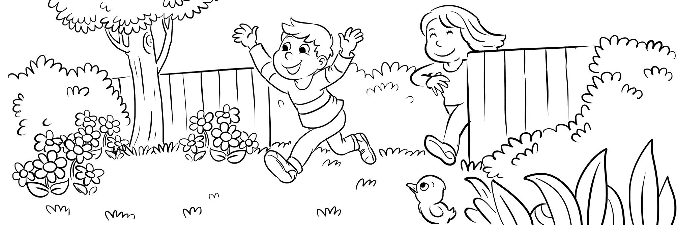

1.1. Imagina o que aconteceu no jardim e escreve um texto a dar continuidade à história.

___________________________
____________________________________________________________________________
____________________________________________________________________________
____________________________________________________________________________
____________________________________________________________________________
____________________________________________________________________________
____________________________________________________________________________
____________________________________________________________________________
____________________________________________________________________________
____________________________________________________________________________
____________________________________________________________________________
____________________________________________________________________________
____________________________________________________________________________
____________________________________________________________________________
____________________________________________________________________________

1.2 Lê o texto que escreveste e corrige o que considerares necessário.

COTAÇÃO Português

